PERUMIN 37 Convención Minera
Arequipa, 22-26 de setiembre,
2025

FORO DE TECNOLOGÍA, INNOVACIÓN Y SOSTENIBILIDAD
CONVOCATORIA DE TRABAJOS TÉCNICOS
PREMIO NACIONAL DE MINERÍA
Título: Test Operativo como Herramienta de Validación Técnica y Productiva en la Planificación Minera de Largo Plazo
Tema: Optimización de procesos en Minería con Analítica de datos (Aplicaciones de IA, Simulación y Gemelos Digitales, IOT).
Categoría: 4. Minería 4.0
Datos del autor y coautor: Kemper Portocarrero, Compañía Minera Antamina, Ingeniero Senior Planeamiento Estratégico, Av. El Derby 055 - Torre 1 (of. 801), kportocarrero@antamina.com, +51 982265481.
Miguel Rodriguez Aranda, Antamina, Superintendente Planeamiento Estratégico, Av. El Derby 055 - Torre 1 (of. 801), mrodrigueza@antamina.com, +51 997 534 293
Hugo Ocaña, Compañía Minera Antamina, Ingeniero Senior Planeamiento Estratégico, Av. El Derby 055 - Torre 1 (of. 801), hocana@antamina.com, +51 954500311

RESUMEN
La planificación minera de largo plazo en operaciones de tajo abierto de gran escala representa uno de los pilares fundamentales para asegurar la continuidad, rentabilidad y sostenibilidad del negocio minero. Sin embargo, su efectividad depende críticamente de su factibilidad operativa. En este contexto, se ha desarrollado e implementado la metodología denominada Test Operativo, una herramienta de validación táctica que permite, a través de simulaciones detalladas y análisis semanales, garantizar que las condiciones de operación permitan cumplir los objetivos estratégicos proyectados, anticipando cuellos de botella, verificando supuestos técnicos claves como el sinking rate, y mejorando la toma de decisiones durante periodos críticos.
El enfoque metodológico del Test Operativo se basa en una estructura activity-based y se compone de cuatro pilares fundamentales:
- Identificación de años críticos:
Se seleccionan los periodos del plan minero de largo plazo con mayores exigencias operativas. Estos años representan los momentos de máxima presión sobre el sistema de acarreo, perforación y disponibilidad de frentes. Validar estos años asegura que, si el sistema responde adecuadamente en condiciones extremas, el resto del plan también será viable.
- Working Rooms o Áreas de Trabajo Operativo:
Se definen y dimensionan las áreas de carguío y acarreo dentro de los bancos activos, tomando en cuenta el tamaño de los equipos, su maniobrabilidad y las necesidades de producción. La colaboración entre planeamiento y operaciones permite identificar restricciones físicas, optimizar la ubicación de frentes activos, y prevenir retrasos operativos por interferencias o áreas subóptimas.
- Análisis de Interacción en Banco:
Mediante el uso del software Phasor®, se realiza una simulación semanal de la operación en banco, considerando la secuencia de cortes, disponibilidad de salidas. Luego se utiliza el Minesight para integrar a esta secuencia la programación de perforación y voladura. Este análisis incluye restricciones espaciales, efectos de minado en talus, tiempos de preparación de frente y ventanas operativas, lo que permite evaluar de forma realista la interacción de múltiples actividades sobre un mismo banco.
- Simulación del Sistema de Acarreo:
Se utiliza el software HaulSim® para modelar la interacción de la flota de acarreo durante los años críticos previamente identificados. Se analizan los flujos de tonelaje, congestión en rutas, comportamiento en rampas y salidas del tajo, así como la capacidad real del sistema para cumplir con los requerimientos de movimiento de material en escenarios “Worst” y “Best” definidos por la operación. Estos modelos permiten realizar ajustes preventivos y validar supuestos fundamentales del plan de mina.
Los resultados obtenidos mediante esta metodología han permitido identificar rutas críticas de transporte, dimensionar correctamente flotas y accesos, y anticipar riesgos asociados a la congestión o interferencias operativas. En el caso específico del año 2032, se identificaron desbalances entre tonelajes planificados y reales por fase, así como interacciones que requerían ajustes en la estrategia de minado, lo cual fue visualizado a través de simulaciones realistas del sistema de acarreo (ver Figura 1).
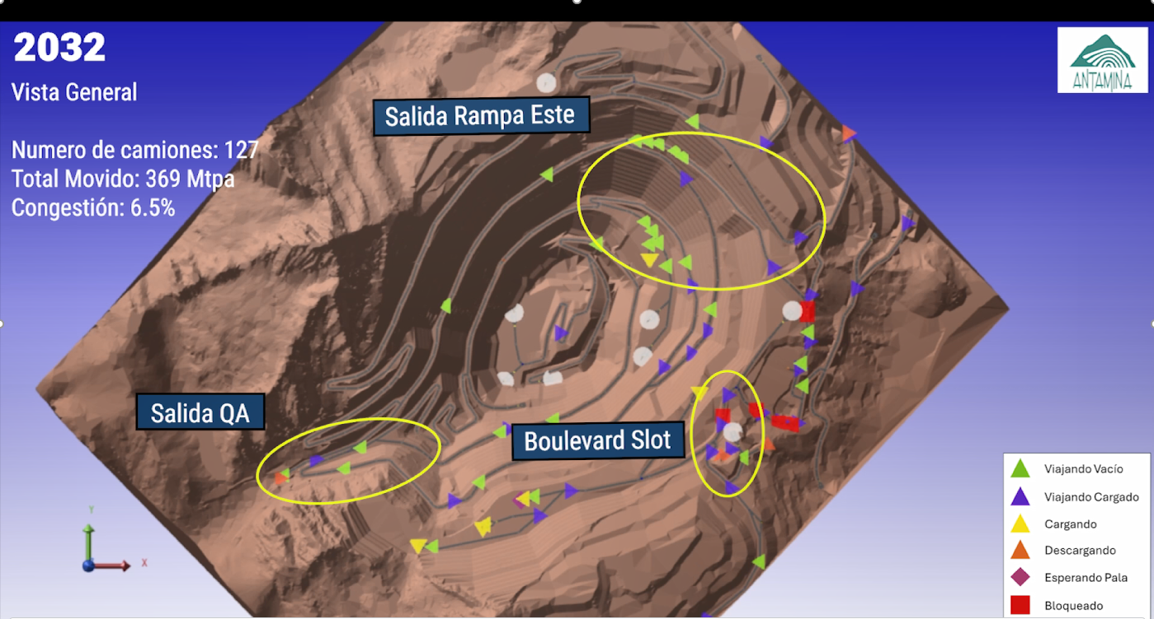
Figura 1 Simulación del sistema de acarreo en el año 2032
La implementación del Test Operativo ha demostrado ser una herramienta clave para la validación y optimización del plan de mina de largo plazo, mejorando la coordinación entre planeamiento y operaciones, y fortaleciendo el control sobre la ejecución operativa. Además, permite alinear las decisiones tácticas con los objetivos estratégicos del negocio, reduciendo incertidumbres, mejorando la eficiencia operativa, y asegurando que los recursos y equipos disponibles sean utilizados de manera óptima durante los momentos más exigentes del plan.
En conclusión, el Test Operativo representa una práctica replicable y de alto impacto para operaciones mineras a cielo abierto que buscan elevar sus estándares de planificación, integración operativa y sostenibilidad productiva, consolidándose como un componente esencial para las minas de clase mundial.
Reseña profesional:
Se debe consignar brevemente los perfiles profesionales del autor (1) y coautores (máximo 2).
Kemper Portocarrero – Ingeniero Senior de Planeamiento Estratégico. Ingeniero de minas con más de 19 años de experiencia en países como Perú y Canadá. Tiene dos Maestrías: MBA Centrum PUCP y Dirección en empresas mineras en la Universidad Antofagasta en Chile. Docente invitado en la Universidad Nacional de Moquegua.
Miguel Rodriguez – Superintendente de Planeamiento Estratégico. Ingeniero de minas con más de 20 años de experiencia. Tiene una Maestría en Gestión de Empresas (MBA).
Hugo Ocaña Alegre – Ingeniero Senior de Planeamiento Estratégico. Ingeniero de minas con más de 15 años de experiencia. Tiene una Maestría en Planeamiento de Minas (Australia).

